POZDRAVLJENI, FOLKLORNIKI! KAKO STE KAJ?
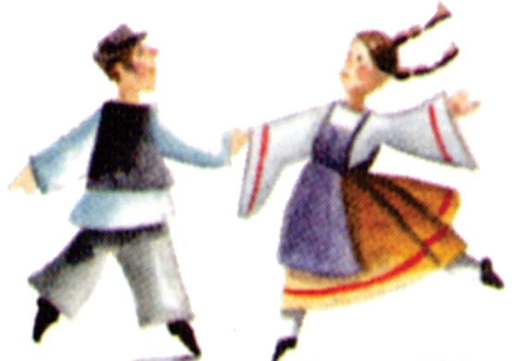
DANES ALI PA KAR CEL VIKEND TE VABIM, DA POVPRAŠAŠ SVOJE BABICE IN DEDKE, KATERE PESMI SO PREPEVALI, KO SO BILI OTROCI. ČE STARI STARŠI NE ŽIVIJO V ISTI HIŠI KOT TI, JIH POKLIČI.
NAJ TE NAUČIJO ENO PESMICO.

NATO PA TI NJIH NAUČI PESEM »ABRAHAM IMA SEDEM SINOV«.
https://youtu.be/6RvALUJ6USU

SE ŠE SPOMNIŠ PLESA, KI SE PLEŠE OB PESMI »ABRAHAM IMA SEDEM SINOV«?
POVABI TUDI MAMICO, OČIJA, BRATCE, SESTRICE IN ZAPLEŠITE!

VESELA BOM, ČE MI NA MOJO E-POŠTO POŠLJETE KAKŠEN POSNETEK.
spela.dimic@guest.arnes.si

LEP VIKEND ŽELIM!
UČITELJICA ŠPELA DIMIČ

